**Problème technique :**

***Vérifier les performances du système en termes d’actions mécaniques de contact***

**Compétence visée :**

* **Acquérir** des signaux **expérimentaux**.
* Savoir lire les outils de **communication** associés à un dessin techniques**.**
* **Modéliser** les actions mécaniques associées aux actions de contact.
* **Analyser les écarts** entre performances calculés et mesurées.

**Pré-requis :**

* Programme de statique de première année.

**Matériel utilisé :**

|  |  |
| --- | --- |
| * Portail Domoticc. * Logiciel d’acquisition |  |

**Déroulement du TP :**

* Observation du système de freinage sur le vantail.
* Mesurer un couple de freinage effectif sur le système réel.
* Analyser le dessin de détail technique définissant les organes constitutifs du frein.
* Modéliser les actions mécaniques mise en jeu par le frein du vantail
* Calculer le couple de freinage théorique correspondant.
* Analyser les écarts.

1. **Analyse expérimentale : mesure du couple de freinage du vantail**

1. **Objectif de l'expérimentation**

L’objet de ce TP est l'étude du frein sur le vantail qui permet de simuler l'effet du vent par l'intermédiaire d'un couple de freinage.

1. **Détail du dispositif expérimental**

Sur cette version de laboratoire des capteurs relèvent :

* les déplacements angulaires du grand vantail et du bras associé ;
* le couple fournis par le moto-réducteur du grand vantail noté Cm ;
* le couple résistant appliqué dans la liaison pivot du grand vantail avec le bâti (simulation de l’action du vent par exemple) noté Cv.

Ces mesures sont transmises à l’ordinateur par l’intermédiaire d’une « carte d’acquisition ». Un logiciel adapté (Digiview/Labview) permet de les exploiter et en particulier de donner les courbes correspondantes en fonction du temps.

1. **Manipulations**

Dans le tableau suivant sont rappelées les différentes étapes qui permettent d’effectuer les manipulations :

|  |  |  |
| --- | --- | --- |
| Mise en service du système | 1 | * Mettre le système sous tension à l’aide de l’interrupteur placé sur le côté du boîtier électrique. * Basculer les interrupteurs du pupitre sur les positions « hors service ». |
|
| Ouverture du système d’acquisition | 2 | * Sur l’ordinateur, ouvrir une session avec « elev5 » comme utilisateur et « e5 » comme mot de passe, puis « ouvre-portail » comme modèle. * Lancer le logiciel à partir de l’icône placé sur le bureau. |
| Acquisition | 3 | * Appuyer sur le bouton « En service ». * Le bouton «enclenchement » étant enfoncé en permanence une impulsion sur le bouton « démarrage» lance l’ouverture, une seconde impulsion arrête le mouvement et une troisième assure la fermeture * ……. |
|
| Manipulation 1 | 4 | * Serrer l’écrou à créneaux suffisamment. Portail fermé. * Effectuer l’acquisition du couple vantail à l’ouverture à l’aide du logiciel d’acquisition. * Si le tracé du moment reste à «zéro », alors l’écrou n’est pas assez serré. Serrer à nouveau l’écrou et recommencer l’acquisition de façon à obtenir une valeur significative à l’écran.   ***Nota :*** *nous appellerons* **Cf1** *ce moment (relevé sur le logiciel). Il correspond à un effort F1 (non connu) du à l’écrasement des rondelles par l’intermédiaire de l’écrou à créneaux.* |
|
|
| Manipulation 2 | 5 | * Serrer l’écrou à créneaux d’un quart (ou un demi) tour supplémentaire.   **ATTENTION** à ne pas bloquer l’ouverture du portail (risque de surchauffe du moteur).   * Effectuer l’acquisition du couple vantail à l’ouverture à l’aide du logiciel d’acquisition.   *Nota : nous appellerons* **Cf2** *ce moment (relevé sur le logiciel). Il correspond à un effort F2 (non connu) du à l’écrasement des rondelles par l’intermédiaire de l’écrou à créneaux.* |
|
|

1. **Analyse des résultats expérimentaux**
2. Comparer les courbes obtenues.

***A compléter***

1. Expliquer qualitativement l’allure de la courbe.

***A compléter***

1. On donne ci-dessous le diagramme des interacteurs du portail Domoticc.

Choisir la fonction de service pour laquelle l’expérimentation précédente permettrait une caractérisation. Proposer une caractérisation.

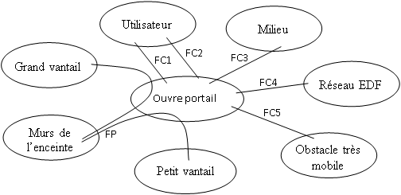

***FC3 : résister à l’environnement. Il faudrait être capable de caractériser la force du vent et s’assurer lors de la conception du système que le ventail est adapté pour une utilisation en extérieure.***

1. **Analyse technique du système et identification des composants**
2. **Identification des constituants**
3. Colorier sur l’**annexe 1** en :

* **vert**, les pièces liées à l'axe du vantail **04**;
* **bleu**, les pièces liées au support fixe **01** du portail ;
* **rouge**, les surfaces de glissement sur lesquelles s'effectue le freinage ;
* **noir**, les sections des rondelles élastiques "belleville" **07**.

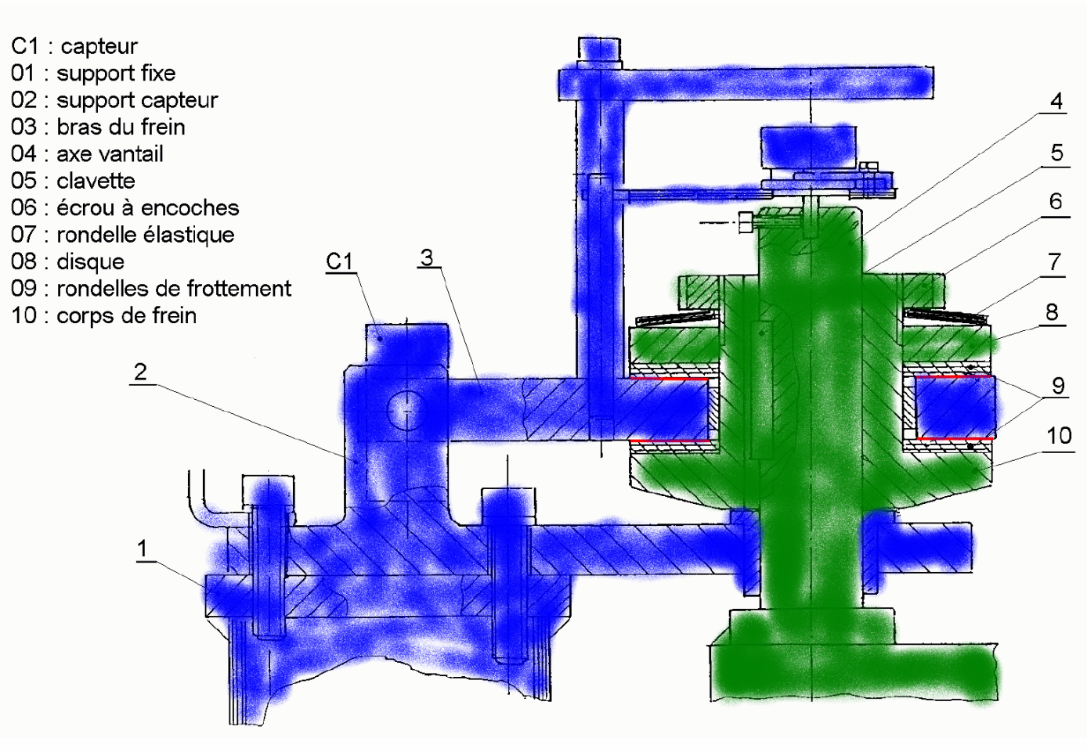

1. **Etude du frein**
2. Rechercher la (les) surface(s) de glissement dans le frein. Les mettre en évidence sur l’**annexe 1**.

Le moment **Mf** (moment de freinage lors de la rotation du vantail) est déterminé par un capteur à jauge de déformation qui mesure l’effort exercé à l’extrémité du bras de renvoi.

1. Comment appelle-t-on les éléments situés sous l’écrou à créneaux ?

***Des rondelles belleville***

1. Quelle est leur fonction ?

***Exercer un effort axial aux surfaces de contact proportionnelle à leur écrasement.***

1. Comment peut-on modifier la valeur du moment **Mf** ?

***Il suffit d’agir sur l’écrou à encoche pour venir comprimer le ressort formé des rondelles élastiques.***

La figure 1 donne des relevés expérimentaux ***« effort –déformation »*** selon le montage des rondelles. On appelle **« F »** l’effort nécessaire à la déformation ***« δ »*** d’UNE seule rondelle.

1. En analysant les courbes données, déterminer la déformation d’un montage série ou parallèle en fonction de ***δ*** si l’effort exercé sur le montage est ***« F » (Compléter le tableau suivant).***

|  |  |  |  |
| --- | --- | --- | --- |
| Type de montage | Rondelle simple | 2 en série | 2 en parallèle |
| Effort d’écrasement | F | F | F |
| Déformation | δ | δS= | δp= |

***La loi de comportement d’un ressort est donnée par la relation :***

***Avec K la raideur du ressort.***

* ***Pour le montage en parallèle, on relève : Kp=3500N/mm=3,5.106N/m***
* ***Pour le montage en série, on relève : Ks=1000N/mm=1.0.106N/m***

1. Indiquer le type de montage utilisé sur le portail.

***Montage en série***

1. Déterminer en utilisant un comparateur muni d’un support magnétique le pas (p) du filetage.

***A compléter***

1. En tenant compte du tracé des efforts sur les rondelles, de leur montage et du pas du système vis-écrou calculer l’accroissement d’effort **ΔF** imposé au montage entre les deux manipulations.

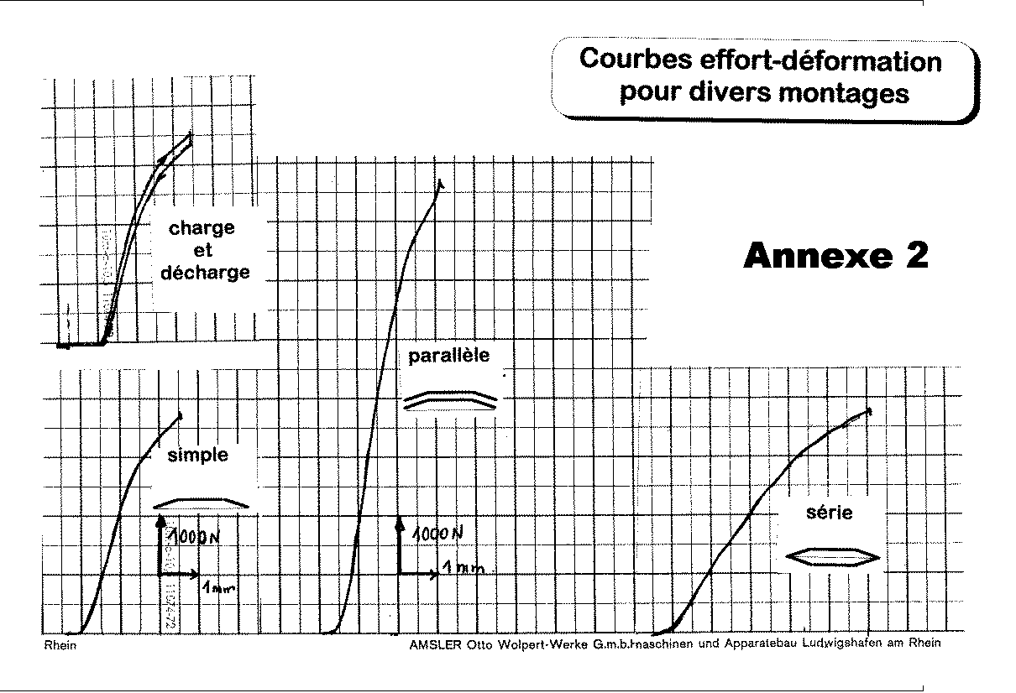

Figure 1 courbes effort-déformation pour divers montage

1. **Modélisation du problème**
2. **Objectif de cette partie**

La modélisation des actions mécaniques au niveau du frein du vantail a pour but d’obtenir une relation entre le moment de freinage **Mf** et les données liées au montage des rondelles.

1. **Données nécessaires au modèle**

La valeur du moment de freinage est donnée par la formule

* F: effort presseur ;
* n : nombre de surfaces ;
* f : coefficient de glissement ;
* R et r : rayon extérieur et intérieur des surfaces frottantes (les dimensions seront relevées sur le portail).

1. Rappeler les hypothèses liées à l’établissement de cette formule.

* *Les frottements sont régis par les lois de Coulomb.*
* *L’effort de pression est uniformément réparti sur les surfaces de contact.*

1. **Analyse des écarts**
2. Exprimer **Cf2**en fonction de **Cf1** , **ΔF** et des caractéristiques géométriques.

*Avec F2=F1+ΔF*

*+*

1. Déterminer la valeur calculée de **ΔCf(calculé)** (prendre **f=0,2**).

***A calculer***

1. Comparer **ΔCf(calculé)** et **ΔCf(mesuré)**.

***A calculer***

1. Que pouvons-nous en conclure ? Donnez une explication sur ces écarts.

***A compléter***

1. Mettre en place une procédure pour déterminer expérimentalement le couple **Cf.** Vous disposez éventuellement du peson utilisé sur la maquette de bateau.

***A compléter avec une photo.***

1. Comparer le résultat avec celui obtenu par la cellule. Conclusion.

***A compléter avec une photo.***

